INDICO AO PODER EXECUTIVO MUNICIPAL O PAISAGISMO E ARBORIZAÇÃO NO CANTEIRO CENTRAL E ROTATÓRIAS DA AVENIDA BRASIL E AVENIDA ZELINO LORENZETTI

Em conformidade com o que estabelece o Artigo 120 do Regimento Interno da Casa, o Vereador Subscritor, depois de ouvida a Soberana e Douta manifestação do Plenário, INDICO AO PODER EXECUTIVO MUNICIPAL O PAISAGISMO E ARBORIZAÇÃO NO CANTEIRO CENTRAL E ROTATÓRIAS DA AVENIDA BRASIL E AVENIDA ZELINO LORENZETTI

JUSTIFICATIVA: Solicito ao Executivo Municipal o paisagismo e arborização no canteiro central e rotatórias na Avenida Brasil e Avenida Zelino Lorenzetti, com o plantio de grama, árvores e plantas.
Certo de que a solicitação será atendida, aguardo e coloco-me a vossa disposição para prestar outros esclarecimentos, se necessário, ao tempo em que apresento minhas cordiais saudações.
Na oportunidade, renovo protestos de estima e consideração,
Atenciosamente,

__________________________________
VEREADOR DAVI OLIVEIRA – PSB
VICE-PRESIDENTE DA CÂMARA

AVENIDA ZELINO LORENZETTI
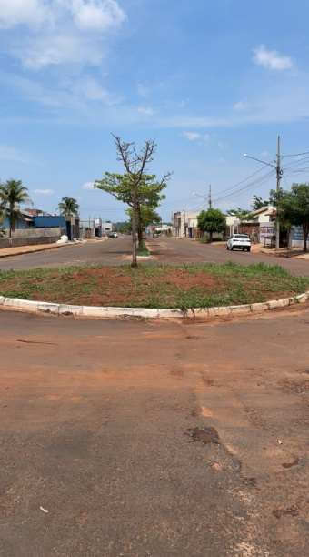
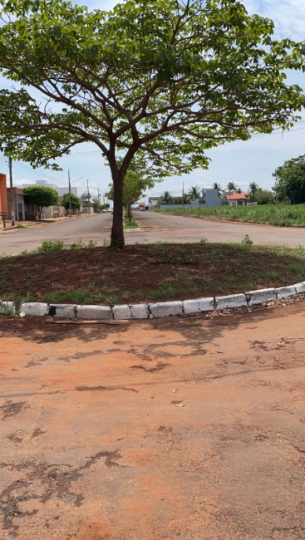

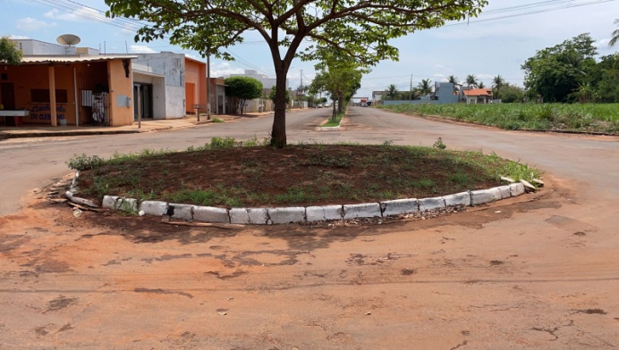

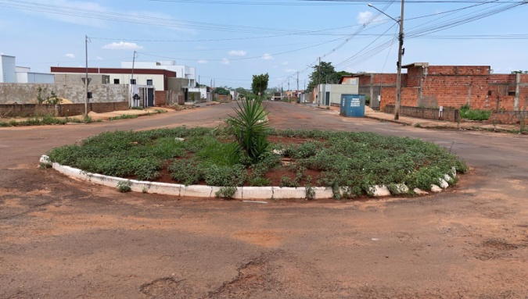

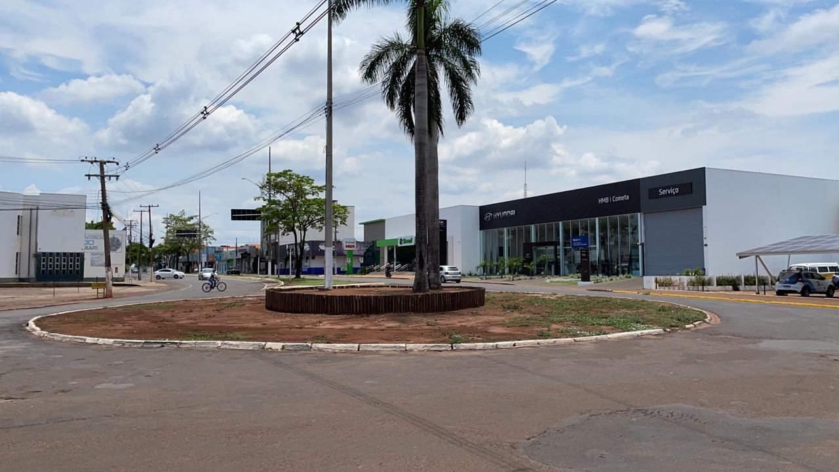
AVENIDA BRASIL

